TÍTULO DEL TRABAJO
(El título del trabajo no deberá ocupar más de dos líneas)

Apellido, Nombre (Autor 1) ª; Apellido, Nombre (Autor 2) ^{b}
a Filiación del autor 1 – (no más de una línea)
b Filiación del autor 2 – (no más de una línea)
e-mail del autor que oficiará de contacto para las comunicaciones

Tópicos: Innovación y nuevos Materiales, Procesos, Aplicaciones Tecnológicas, Diseño y Cálculo, Ensayos y Calidad, Sustentabilidad y Medio Ambiente, Enseñanza, Transferencia, Extensión. (seleccionar el que corresponde)

Objetivos.
Aquí deberán mencionarse los objetivos y motivaciones del trabajo.
Los objetivos de este formato son brindar las especificaciones de la presentación.

Introducción.
La Introducción deberá introducir al lector en la temática a desarrollar, que se encuadrará dentro de los tópicos de las Jornadas.
No deberá describirse metodología ni resultados obtenidos.

Desarrollo del Trabajo.
EI trabajo debe guardar una lógica interna en su formulación y lograr el desarrollo de un tema completo, en una extensión que no debe exceder las dos (2) páginas.
Deberá presentarse en formato Word, tamaño A4, con márgenes de 2,5 cm. Las fuentes a utilizar son: letra tipo Arial, 11 pt para el texto; para el título se utilizará tamaño 12 pt, mientras que los datos de los autores deberán escribirse en tamaño 10 pt. El interlineado debe ser sencillo (excepto para los subtítulos, que deberán presentar un interlineado de 1,5 pt), sin separación entre párrafos. Se dejará una línea en blanco, de separación, entre cada sección y el párrafo anterior.
Recomendamos utilizar esta plantilla para la escritura del trabajo.
Si el texto contiene fórmulas o ecuaciones, las mismas deben estar intercaladas en el texto, en el lugar que corresponda; en ningún caso colocarlas como imágenes. Las ecuaciones menores o definiciones de variables pueden insertarse directamente en un párrafo.
En caso de incluir figuras o tablas, las mismas deberán estar numeradas consecutivamente. El epígrafe de las figuras o título de las tablas deberá escribirse en letra Arial, 9 pt, itálica, centrado (ver ejemplos).
Las citas bibliográficas se realizan entre corchetes, por ejemplo [1]. Cuando se hacen citas múltiples utilice la coma para separar dos citas [2], [3] o bien la notación de rangos de citas [2]-[5].

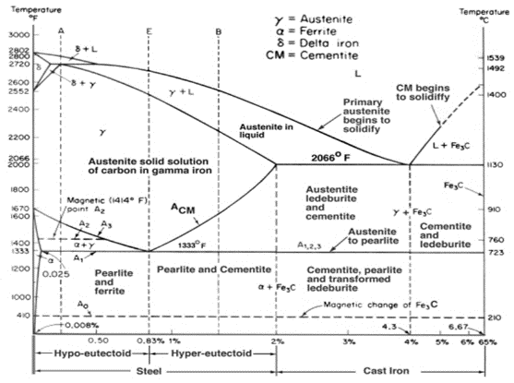
Fig. 1. Diagrama hierro-carbono [1]

Tabla 1. Mecanismos de deformación para distintas aleaciones. [2]
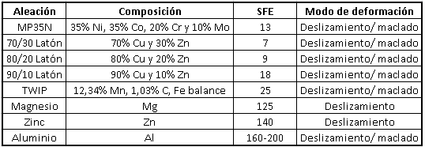

Conclusiones
En las conclusiones se presentarán los aspectos claves y conclusiones de la etapa de análisis y discusión de los resultados. Pueden incluirse recomendaciones relacionadas con el trabajo y destacarse el impacto potencial del trabajo.

Referencias
Las referencias bibliográficas deben colocarse en orden numérico, reduciéndose a las indispensables, conteniendo únicamente las mencionadas en el texto.

[1] http://carlossaiz.blogspot.com/2012/12/diagrama-hierro-carbono.html. Consultado 11/07/2023.
[2] Carlos Mombelli y Heraly Torrelles. Trabajo monográfico Aceros TWIP. Cátedra Conformado Plástico de Metales.FI – UNLP. 2012.

